Тема 1. Функції менеджера в організації. Особливості праці менеджера
  - Поняття управлінської праці. Особливості праці менеджера.
  - Функції менеджера в організації.

  - ПОНЯТТЯ УПРАВЛІНСЬКОЇ ПРАЦІ. ОСОБЛИВОСТІ ПРАЦІ МЕНЕДЖЕРА.
Управління як специфічний вид людської діяльності відокремився в ході поділу і кооперації суспільної праці. Сутність управління, його функції і специфіка визначаються, з одного боку, завданнями, яке воно вирішує, з іншого, – його предметом, засобами і самою роботою з управління.
Управлінська праця – це вид суспільної праці, основним завданням якого є забезпечення цілеспрямованої, скоординованої діяльності як окремих учасників спільного трудового процесу, так і трудових колективів в цілому.
Наукове управління виробництвом, започатковане Ф. Тейлором на межі XIX і XX століть, згодом дістало назву «менеджмент», а спеціально підготовлених найманих для здійснення управлінських функцій професіоналів назвали менеджерами.
Менеджер – це людина, яка професійно здійснює управлінські функції. Поняття «менеджер» у сучасному розумінні – це керівник або фахівець, який займає постійну посаду та має повноваження в області прийняття рішень з конкретних видів діяльності підприємства, що функціонує у ринкових умовах.
У даний час використовується широке трактування терміну «менеджер» – і як керівника, і як працівника апарату управління, що займає постійну посаду і має повноваження в області прийняття рішень по конкретних видах діяльності організації. Термін»менеджер» вживається стосовно: до організатора конкретних видів робіт у рамках окремих підрозділів або програмно-цільових груп; до керівника організації у цілому або його підрозділів (відділень, відділів); до керівника стосовно підлеглих; до адміністратора будь-якого рівня.
Визначають 3 категорії менеджерів:
1) менеджери нижчого рівня управління (технічний рівень) - керівники, які займаються щоденними операціями та діями, що необхідні для забезпечення ефективної роботи підприємства;
2) менеджери середнього рівня управління (управлінський рівень): зайняті управлінням і координацією у межах організації. Вони узгоджують різноманітні форми діяльності та зусилля різних підрозділів організації;
3) менеджери вищого рівня управління (інституціональний рівень): зайняті, в основному, розробкою довгострокових перспективних планів, встановленням цілей, адаптацією організації до різного роду змін, управлінням відносинами між організацією та зовнішнім середовищем.
На рис. 1.3 відображено, яким чином розподіляються стратегічні (СЗ), тактичні (ТЗ) та оперативні задачі управління (03) між трьома категоріями менеджерів.
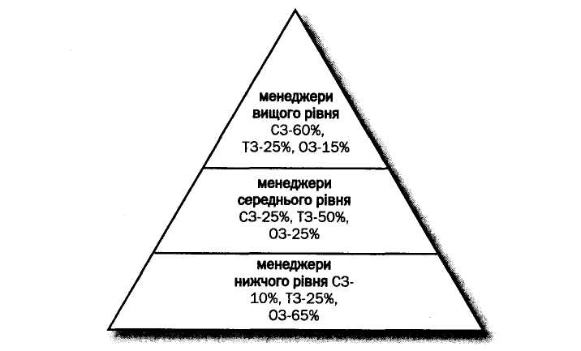
Рис. 1.3 — Розподіл стратегічних, тактичних та оперативних задач управління між категоріями менеджерів
Примітка. Піраміда вказує на те, що на кожному наступному управлінському рівні знаходиться менша кількість працівників, ніж на попередньому. Найбільша кількість безпосередніх підлеглих знаходиться в основі організаційної піраміди.

Менеджери вищого рівня – сама нечисленна, але найбільш впливова категорія. Вони визначають загальні напрямки функціонування і розвитку організації і її великих підрозділів, приймають ключові рішення щодо стратегії розвитку і поточних справ, наділені повноваженнями для придбання інших компаній, запуску нових виробничих потужностей, наймання працівників і т.п. Діяльність цих менеджерів характеризується масштабністю і складністю, пріоритетом стратегічної і перспективної діяльності, найбільш тісними зв'язками із зовнішнім середовищем, розмаїтістю прийнятих рішень, напруженим темпом роботи.
Проте, організації приводяться в рух не топ-менеджерами, а середнім управлінським персоналом. Менеджери середнього рівня координують і контролюють роботу керівників низового рівня. У їхніх діях переважає рішення тактичних задач, що не виключає їхньої участі у розробці стратегічних проблем. Значну питому вагу в робочому часі цих менеджерів займає спілкування з менеджерами середнього (горизонтальна координація робіт) і низового рівня (вертикаль ієрархії управління).
Менеджери низового рівня складають саму численну управлінську групу в організації. Вони відповідають за виконання виробничих завдань і використання ресурсів, їхня робота пов'язана з рішенням переважно тактичних і оперативних проблем. Вона характеризується розмаїтістю дій, що виконуються, частими переходами від однієї задачі до іншої, коротким тимчасовим періодом реалізації прийнятих рішень, постійним спілкуванням з безпосередніми виконавцями (працівниками). У структурі витрат робочого часу менеджерів низового рівня велике місце займають контроль і інструктування підлеглих.
Особливості праці менеджера
Праця менеджера за змістом і умовами виконання суттєво відрізняється від праці інших функціональних категорій працівників. Робітник, як правило, тривалий час виконує одне й те саме багаторазово повторюване завдання, керуючись писаними та усними вказівками (кресленнями, технологічними картами, рецептурами, інструкціями тощо). Він не має права порушити встановлену технологію чи порядок виконання завдання, навіть коли бачить можливості раціоналізації. Обов'язково про це треба повідомити майстра, конструктора чи технолога залежно від характеру ймовірної раціоналізаторської пропозиції.
Рядовий службовець, наприклад бухгалтер, виконує хоча й розумові, але переважно звичні рутинні операції згідно з вимогами стандартів, інструкцій та інших нормативних документів. Творчий елемент у його праці майже відсутній.
Інженер у своїй діяльності має більше творчої свободи. Предметом його праці здебільшого є різноманітна інформація. Інженерна діяльність значною мірою насичена елементами технічних розрахунків, пошуку, творчості, винахідництва. Праця інженера спокійна, розмірена, контакти з людьми за межами робочої кімнати епізодичні, відповідальність і ризик незначні.
Діяльність менеджера характеризують такі специфічні особливості:
^ керівна роль в організації і пов'язана з цим висока моральна та адміністративна відповідальність;
-У інтелектуальний, значною мірою творчий характер праці;
^ широкий діапазон складності та динамізм змісту праці;
^ самостійність у виборі методів рішення, а нерідко й у визначенні мети роботи;
^ необхідність постійного контакту з іншими людьми;
^ підвищена емоційна і психологічна напруженість;
У ненормований робочий день;
^ потреба у постійному самовдосконаленні, підвищенні професійного і культурного рівня, розширенні загального світогляду.
На специфіку і зміст праці менеджера великий вплив справляє його належність до того або іншого рівня управління.
Для майстра виробничої дільниці характерні короткочасність і швидка змінюваність виконуваних завдань, численні контакти з людьми, підвищена відповідальність за результати колективної праці, за поведінку і здоров'я підлеглих, емоціональна напруженість, стресові ситуації. За спостереженнями Р. Геста, майстер виконує в середньому 583 різні операції з управління за день [32, с. 36]. За матеріалами іншого дослідження встановлено, що час на виконання майстром одного завдання в середньому дорівнює 48 с [32, с. 41].
Керівники середнього рівня — це так звана з'єднувальна ланка між верхнім і нижнім рівнем управління. Вони готують інформацію для вищих керівників, часто беруть участь у процесах підготовки та прийняття рішень, визначенні проблем, іноді вносять пропозиції творчого, перспективного характеру.
Прийняті на вищому рівні рішення після їхнього переведення у технологічну форму передають на виконання менеджерам низової ланки і контролюють виконання. За даними дослідження, менеджери середнього рівня управління до 89 % робочого часу витрачають на контакти з керівниками вищого і нижчого рівнів [32, с. 43].
З розвитком комп'ютеризації значення менеджерів середнього рівня в багатьох корпораціях падає до 20—40 % у зв'язку з тим, що інформація надходить безпосередньо вищому керівництву у зручній для використання і прийняття рішень формі.
Керівники вищого рівня несуть відповідальність за організацію в цілому, приймають рішення стратегічного характеру, а також здійснюють оперативне управління виробництвом особливо на середніх і малих підприємствах.
Для більшості менеджерів вищого рівня щоденна робота є дуже напруженою та виснажливою. Протягом дня доводиться вирішувати велику кількість різних і термінових питань, контактувати з багатьма людьми, а також зовнішніми організаціями. Робочий день менеджерів вищого рівня, як правило, триває понад 12 год, а постійні думки про роботу не полишають керівника й у вільний час, якого і так залишається вкрай мало. Робочий тиждень тривалістю 60—80 год — не рідкість, а інколи і норма. Структура щоденних витрат робочого часу має такий вигляд [32, с. 44]:
заплановані засідання, зустрічі — 59 %;
незаплановані зустрічі — 10 %;
робота з паперами — 22 %;
розмови телефонні — 6 %;
поїздки, огляди — 3 %.
Велика складність, напруженість, відповідальність праці менеджера вимагають ретельної підготовки кандидатів на керівні посади в організаціях.

